Bodens Kommun
Game
Ett simpelt plattforms spel.
Kent Nystedt
2015-05-13

Skola: Björknäsgymnasiet
Lärare/handledare: Stefan Sollander
Kurs: Programmering 2
Klass: TE12

Innehållsförteckning
Projektidé 2
Presentation av programmet 3
Klassdiagram 5
Analys av programmet 7
Loggbok – Unity Game 8

Projektidé
I syfte att lära mig mer om objektorienterad programmering och ett nytt syntax ska jag programmera ett spel i programmet Unity genom att använda UnityScript som är en modifiering av javascript. Tanken är en ett simpelt plattformsspel som har en gubbe som kommer kunna gå igenom en bana där han måste undvika objekt. Ifall han utsätts för farliga föremål som: spikar, fiender(ifall jag hinner implementera de) osv. kommer han att avlida. Gubben ska kunna gå, hoppa och ramla av banan.
Tidigare har jag använt mig av javaprogrammering utlärd av en kursledare. Nu när jag byter till en ny miljö och språk kommer jag följa en spelprogrammerings tutorial på youtube för att lära mig det nya språket och miljön.
Problem som jag kan stöta på vägen:
- Hur man skapar fiender
- Hur en gubbe avlider
- Händelser då en gubbe kolliderar med ett objekt

Presentation av programmet
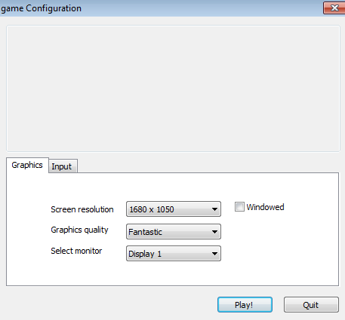
Programmet startas via en exekverbar ikon som öppnar en klient där man kan anpassa prestandan, resolutionen, fönsteranpassning och skärmen där spelet visas.



Därefter laddas man in i spelets bana där man kontrollerar en spelare med piltangenterna och mellanslag för att hoppa. Spelaren kan stå på de vita blocken och hoppa emellan de. Ifall han kommer in snett på kanten av ett vitt block kommer han att ”klättra upp” för blocket.
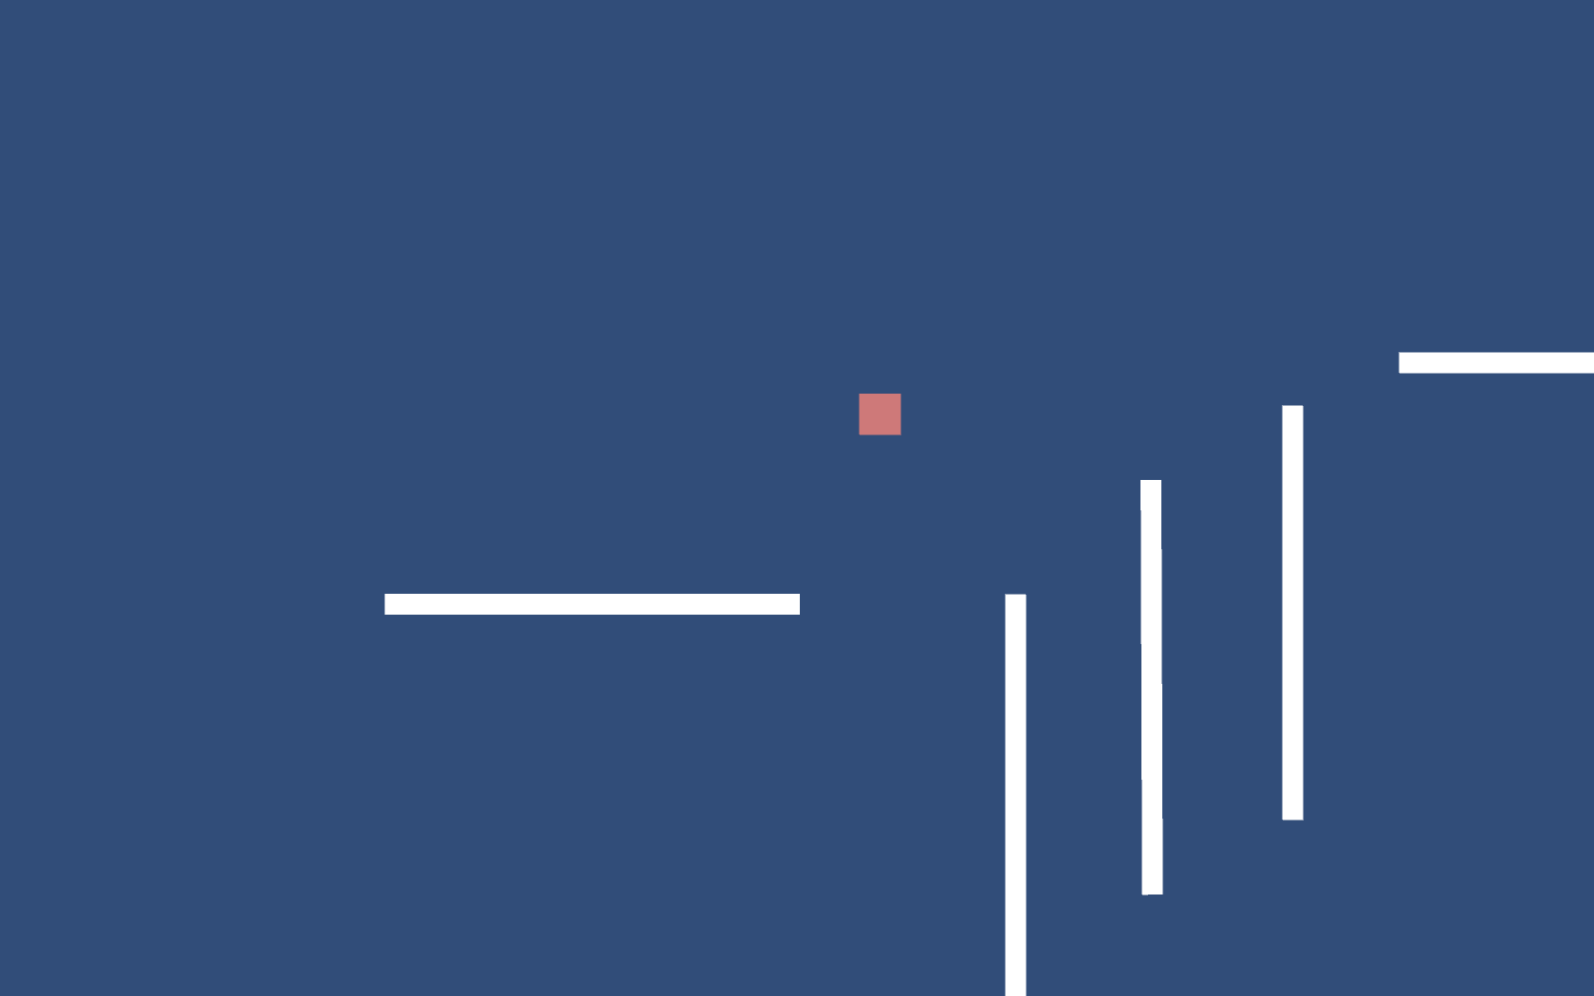
När man kommit till slutet av banan kan spelaren se ett rött block. Eftersom att spelaren själv är röd kommer då ett intresse skapas som uppmanar spelaren att hoppa på det röda blocket och då kommer spelaren att ha klarat av banan.
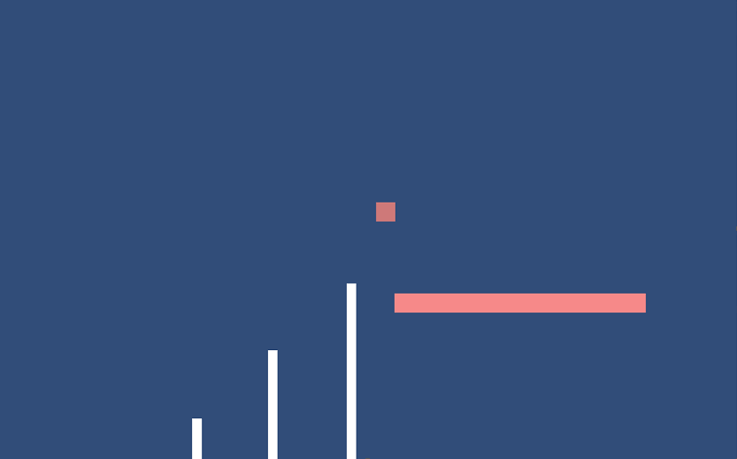
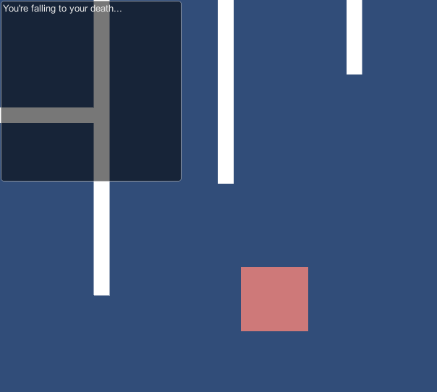
Men på grund av en bugg kommer spelaren falla igenom det sista blocket och bli meddelat att han kommer att dö. Spelet är inte rättvist och blir på så vis en livsläxa för spelaren. Spelaren fryser sedan till och står stilla tills spelet har stängts av. Eftersom livet slutar med döden.

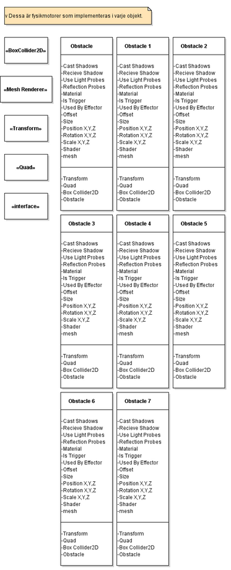
Klassdiagram
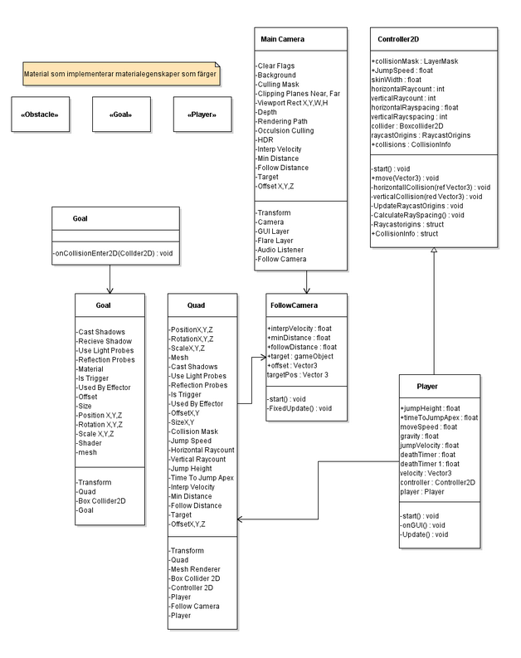

Analys av programmet
Förbättringar: Med mer kunskap om spelprogrammering i Unity hade jag velat skapa fiender eller fällor som jag skulle kunna interagera med. Men som jag även nämnde i rubriken ”Projektidée” hade jag svårt att få interageratonen mellan objekt att fungera. Därför beslöt jag mig för att undvika det som mycket som möjligt och istället fokusera på att kunna skapa ett komplett spel där spelaren kan klara av en bana och dö – vanliga plattformsegenskaper. Min funktion för att dö är väldigt simpel och kan tolkas som felaktig eftersom att spelaren aldrig dör utan att hans funktioner endast försvinner så att han återvänder till ett objekt som inte blir påverkad av gravitationen. Även att min spelare kan hamna lite under kanten och ända ”klättra upp” detta besluta jag mig vara en funktion.
Buggar: Den bug som hindrade mig att skapa ett fullständigt spel var kollisionen mellan två ”BoxCollider2D” som hade ”Is Trigger” ikryssat. Detta ligger troligen i grund för hur spelprogrammeraren jag imiterade hade utvecklat sitt program. Därför kunde inte objekten interagera med varandra. Funktionen att klättra upp för kanten av ett objekt berodde troligen på hur fysikmotorn uppfattade spelaren. Således hur strålarna blev behandlade av fysikmotorn.

Loggbok – Unity Game
Författare: Kent Nystedt Björknäsgymnasiet TE12
1. 2015-04-15: Nu har produktionen av spelet börjat jag har lagt till en karaktär och inbäddat lite funktioner för att kontrollera honom. Nästa gång ska jag börja med unit colission.
Hur programmet ska fungera:
Programmet fungerar med en princip där player-klassen skickar data till controller klassen som då bestämmer hur karaktärenska röra på sig. För att undan komma kollisioner skickar karaktärenut strålar(rays) mot det hållet karaktärenrör sig mot för att kunna uppfatta ifall den ska kollidera med någonting.
Vad jag har lärt/gjort mig:
Jag har lärt mig att skapa kroppar som sedan ärver från material med vissa egenskaper som då implementeras i kropparna.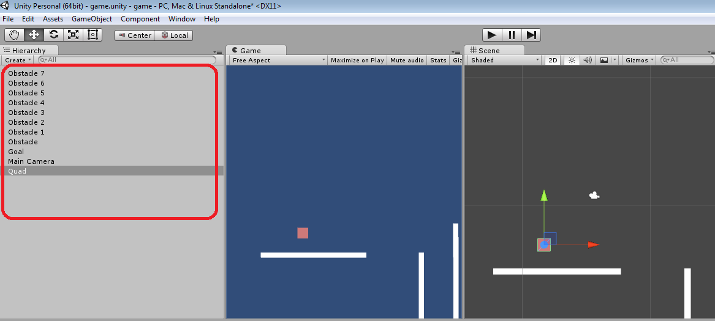 Jag har börjat programera i C-sharp, vilket liknar Java men har en annan struktur. Jag har lärt mig att man kan implementera C#-skripten i kropparna för att ge de önskade funktioner. 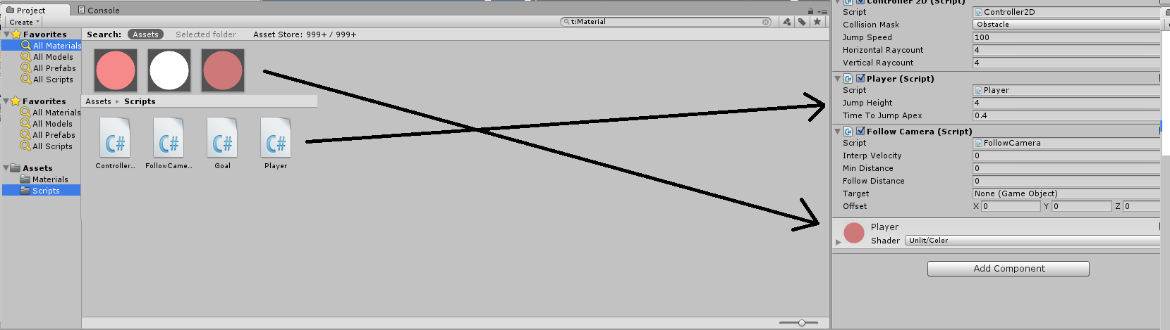
Ifall player-klassen ärver från controller2D-klassen kan man inte implementera båda klasserna och sedan ta bort en klass eftersom player-klassen är beroende av controller2D. Skapa lager som hjälper med att organisera strukturen. Använda vektorer är någonting som används för att lätt kunna beräkna resultanter eftersom att vektorer har en riktning, angreppspunkt och storlek.
Vad jag ska göra nästa gång:
Att lära mig hur man får karaktären att röra sig och kollidera på ett plan. Än har jag bara beräknat hur strålarna ska uppföra sig på spelaren.
2. 2015-04-17: Jag har fått karaktären med att kollidera med marken så hen inte faller igenom.
Vad jag har lärt(gjort) mig:
Jag har skapat en kropp(marken) som kolliderar med min spelare för att på så sätt för karaktären att stå på marken. Jag implementerade en boxcollider2D på kroppen som ansvarar för kollisionen och kan då svara på strålarna som skickas ut.
Vad jag ska göra nästa gång:
Jag har börjat implementera funktioner för att hoppa, dock har jag inträffat en bugg då jag valde att försöka experimentera med hoppet själv genom att skapa en hastighet i y-led som då säger ifall hastigheten i y-led är 0 kan karaktären hoppa eftersom då befinner hen sig på marken. Till nästa gång ska jag försöka fixa problemet.
3. 2015-04-22: Jag lyckades inte med att fixa problemet så jag återvände till tutorial:en där instruktören introducerade en funktion för kollision i y-led. Så då kunde jag utnyttja mig utav den för att då endast hoppa då det inte fanns en kollision i y-led.
Vad jag har lärt(gjort) mig:
Utifrån tutorial:en kunde jag då skapa en funktion som gjorde att man endast kunde hoppa ifall hoppknappen var intryckt och karaktären var på marken, då ökades hastigheten i y-led på så sätt hoppas.
Vad jag ska göra nästa gång:
Än har jag inte implementerar en kamera funktion som gör så att kameran följer efter mig. Jag ska implementera en kamera som förändras beroende på hur karaktären rör på sig.
4. 2015-04-24: Fixade en kamera som följer spelaren(FollowCamera-klassen).
Vad jag har lärt(gjort) mig:
Gjort en vektor som känner av riktningen av spelarens håll som sedan avgör hur kameran ska förändras(transformeras).
Vad jag ska göra nästa gång:
Jag kan ännu inte dö i spelet. Jag har funderat på att göra så att efter ett tag som karaktären har fallit så ska jag bedöma att hen har dött. Typ kring 2 sekunder.
5. 2015-04-29: Jag har implementerat funktioner som kollar ifall karaktären har fallit ett visst tag och det kommer han dö. Fast jag har inte implementerat dö-funktionerna.
Vad jag har lärt(gjort) mig:
Medhjälp av ”Time.deltaTime” kan jag varje gång jag är i luften ta tid hur länge jag fallit. Då jag fallit över 2 sekunder väljer jag då att dö. Men jag vet inte hur jag ska döda karaktären ännu.
Vad jag ska göra nästa gång:
Döda karaktären.
6. 2015-05-06: Gubben har inte kunnat dö komplett än, men jag har lyckats att skriva att han kommer dö och sedan stanna spelet då han fallit en viss längd.
Vad jag har lärt(gjort) mig:
”Player.destroy” förstör alla funktioner karaktären har som på grund av att den inte är utsatt för krafter återgår till ett objekt som är kvar på skärmen.
Vad jag ska göra nästa gång:
Ska försöka visa en victory screen då han kommer till slutet av banan.
7. 2015-05-08: Infogat en ”GUI.TextArea” då jag överskrivit metoden ”onGUI” i player-klassen. Skapat en ny kropp som har fysikproppen boxcollider2D med ”trigger effect” som interagerar då ett objekt färdas igenom den genom klassen Goal.
Vad jag har lärt(gjort) mig:
Att överskriva metoder i C#. På så sätt kunde jag skapa en ”GUI.TextArea” som skrev ut ett meddelande till karaktären då han höll på att dö. Eftersom att jag förstör spelarens funktioner försvinner meddelandet då karaktären dör. Skapa en trigger effekt som ska interagera med ett objekt. Vilket den inte gör. Ska även försöka fixa boxcollider2D.
Vad jag ska göra nästa gång:
Försöka att få ”trigger effect” att fungera. Samt har jag bemött en bugg där min karaktär kan klättra upp för kanten. Jag tycker jag att min karaktär är en gymnast som lätt kan ta sig upp för kanter och ska därför behålla buggen.
8. 2015-05-03: Lagt till slutgiltiga kommentarer, skapat UML diagram, packeterat spelet och försökt fixa kollisions bugget.
Vad jag har lärt(gjort) mig:
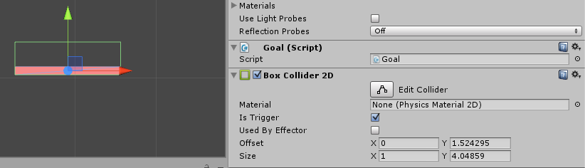
Kollitions bugg:et:
Objekten interagerar inte med karaktärennär den färdas igenom fastän den är anpassad så att karaktärenäven ska kunna passera. Båda objekten har ”Is Trigger” intryckt och därefter ska de interagera då de möter varandra.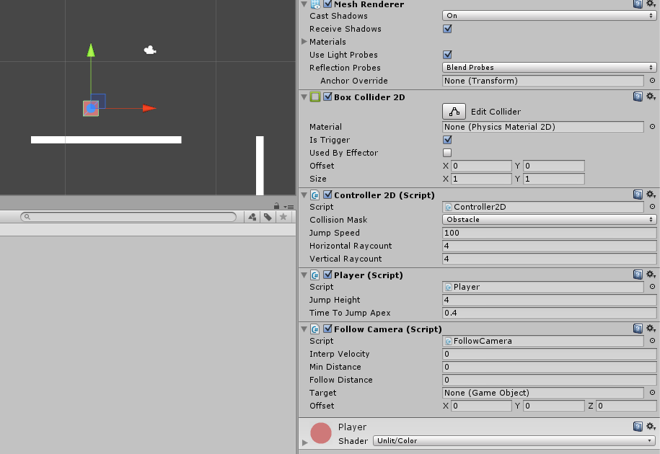
Men på grund av tidsbrist kan jag inte analysera felet och bedömer då att jag är någonting på spåret men glömt en liten detalj som då inte får objekten att interagera.
Vad jag ska göra nästa gång:
Är färdig med programmet. Ingen förändringar ska göras.

